
INFORME TÉCNICO DE FISCALIZACIÓN AMBIENTAL

Programa de Cumplimiento

“COMUNIDAD EDIFICIO GERMANIA”

DFZ-2020-3460-X-PC

MARZO 2021

 | Nombre | Firma
Aprobado | Ivonne Mansilla Gómez
Elaborado | Leonardo Saavedra Rodríguez

1 RESUMEN 2
2 IDENTIFICACIÓN DE LA UNIDAD FISCALIZABLE 3
2.1 Antecedentes Generales 3
3 INSTRUMENTOS DE CARÁCTER AMBIENTAL FISCALIZADOS 4
4 ANTECEDENTES DE LA ACTIVIDAD DE FISCALIZACIÓN 4
4.1 Revisión Documental 4
4.1.1 Documentos Revisados 4
5 EVALUACIÓN DEL PLAN DE ACCIONES Y METAS CONTENIDO EN EL PROGRAMA DE CUMPLIMIENTO. 5
6 CONCLUSIONES 8
7 ANEXOS 9

RESUMEN
El presente documento da cuenta de los resultados de la actividad de fiscalización ambiental realizada por la Superintendencia del Medio Ambiente (SMA), el día 07 de enero de 2021, a la unidad fiscalizable “Comunidad Edificio Germania”, localizada en calle Matta N° 549, de la ciudad de Osorno, Región de Los Lagos (Anexo 1). Lo anterior, en el marco del Programa de Cumplimiento (PdC) aprobado a través de la Res. Ex. SMA N° 4/ ROL N° F-011-2020 de 07 de agosto de 2020 (Anexo 2).
El objetivo específico del citado programa consiste en corregir los hallazgos descritos en Informe “Comunidad Edificio Germania”, Expediente de fiscalización: DFZ-2019-2083-X-PPDA.
El cargo formulado y contenido finalmente en el PdC, corresponde al siguiente incumplimiento:

 | COMUNIDAD EDIFICIO GERMANIA
1 | En la inspección ambiental de fecha 28 de septiembre de 2019, titular no acreditó la medición de sus emisiones de Material Particulado (MP) ante el Ministerio de Salud, para el periodo comprendido entre los años 2017 a 2019, mediante un muestreo isocinético para la caldera a petróleo N° 2 diésel, con potencia térmica corresponde a 232,6 kWt y número de registro OSO 325/AC.

Las acciones contenidas en el PdC y el estado de cumplimiento de cada una, son los siguientes:
Hecho N°1: No haber realizado la medición de sus emisiones de MP, mediante un muestreo isocinético para la caldera a petróleo N°2 diésel, con número de registro OSO 325/AC en el Ministerio de Salud y con una potencia térmica de 232,6 kWt, para el periodo comprendido entre los años 2017 a 2019.

N° Identificador | Acción | Observación
1 | Mantención de Caldera, mantención Quemador, mantención de extractor de gases. | No Conforme
2 | Limpieza de chimenea | No Conforme
3 | Realizar una medición isocinética cuyos resultados cumplan con el límite de emisión del D.S. N° 47/2015, para la caldera a petróleo N°2 diésel, con número de registro OSO 325/AC | No Conforme
4 | Cargar en el SPDC el Programa de Cumplimiento aprobado por la Superintendencia del Medio Ambiente | No Conforme
5 | Cargar en el portal SPDC de la Superintendencia del Medio Ambiente, en un único reporte final, todos los medios de verificación comprometidos para acreditar la ejecución de las acciones comprendidas en el PdC, de conformidad a lo establecido en la Resolución Exenta N° 116/2018 de la SMA. | No Conforme
6 | Se implementará un sistema de abatimiento adecuado para la caldera. | No Conforme

Finalmente, entre los hechos más relevantes de la inspección ambiental, se constató que la caldera se encontraba sin funcionamiento, y limpia a simple vista, debiendo hacer presente que durante la inspección, la encargada informó que el profesional encargado de mostrar los documentos relacionados al citado PdC, no se encontraba en el lugar.

IDENTIFICACIÓN DE LA UNIDAD FISCALIZABLE

Antecedentes Generales

Identificación de la Unidad Fiscalizable:  Comunidad Edificio Germania | Estado operacional de la Unidad Fiscalizable:  Operación
Región: Los Lagos | Ubicación específica de la unidad fiscalizable:  Manuel Antonio Matta # 549
Provincia: Osorno
Comuna: Osorno
Titular de la unidad fiscaliza:  COMUNIDAD DE COPROPIETARIOS EDIFICIO GERMANIA | RUT o RUN:  56.070.940-4
Domicilio titular:  Manuel Antonio Matta # 549 | Correo electrónico:  comunidadedificiogermania@gmail.com
Domicilio titular:  Manuel Antonio Matta # 549 | Teléfono: 64-2310745
Identificación del representante legal: | RUT o RUN:
Domicilio representante legal: | Correo electrónico:
Domicilio representante legal: | Teléfono:

INSTRUMENTOS DE CARÁCTER AMBIENTAL FISCALIZADOS
N° | Tipo de instrumento | N°/  Descripción | Fecha | Comisión/ Institución | Título
1 | RSMA | 4/2020 ROL N° F-011-2020 | 07 de agosto de 2020 | SMA | “Aprueba Programa de Cumplimiento y suspende procedimiento administrativo sancionatorio en contra de Comunidad de Copropietarios Edificio Germania”

ANTECEDENTES DE LA ACTIVIDAD DE FISCALIZACIÓN

  - Revisión Documental
    - Documentos Revisados

N° | Nombre del documento revisado | Origen/ Fuente documento | Observaciones
1 | Reporte Final | Portal web SMA: spdc.sma.gob.cl | No Reporta Acciones de PdC.
2 | Previsualización envió PdC. | Portal web SMA: spdc.sma.gob.cl | Documento generado por el portal web SMA: spdc.sma.gob.cl

EVALUACIÓN DEL PLAN DE ACCIONES Y METAS CONTENIDO EN EL PROGRAMA DE CUMPLIMIENTO.
N° | Acción | Plazo de ejecución | Medios de verificación | Resultados de la Fiscalización
1 | Mantención de Caldera, mantención Quemador, mantención de extractor de gases. | 10-07-2020 | Sin Reporte | En actividad de fiscalización ambiental del 07 de enero 2021, no existen medios que permitan verificar la mantención de la Caldera, Quemador, y del extractor de gases.
2 | Limpieza de chimenea | 30-12-2020 | Sin Reporte | En actividad de fiscalización ambiental del 07 de enero 2021, no existe evidencia de la limpieza de la chimenea.  Importante señalar que la caldera se encontraba sin funcionamiento, y superficialmente limpia a simple vista.
3 | Realizar una medición isocinética cuyos resultados cumplan con el límite de emisión del D.S. N° 47/2015, para la caldera a petróleo N°2 diésel, con número de registro OSO 325/AC. | 18-12-2020 | Sin Reporte | En actividad de fiscalización ambiental del 07 de enero 2021, no se tuvo a disposición, los medios de prueba que permitiesen verificar la medición isocinética.
4 | Cargar en el SPDC el Programa de Cumplimiento aprobado por la Superintendencia del Medio Ambiente. | 01-09-2020 | Esta acción no requiere un reporte o medio de verificación específico, ya que, una vez ingresado el reporte final, se conservará el comprobante electrónico generado por el sistema digital del SPDC. | Plataforma web del SPDC señala que Titular no cargó el programa de cumplimiento aprobado por la SMA.
5 | Cargar en el portal SPDC de la Superintendencia del Medio Ambiente, en un único reporte final, todos los medios de verificación comprometidos para acreditar la ejecución de las acciones comprendidas en el PdC, de conformidad a lo establecido en la Resolución Exenta N° 116/2018 de la SMA | 30-12-2020 | Esta acción no requiere un reporte o medio de verificación específico, ya que, una vez ingresado el reporte final, se conservará el comprobante electrónico generado por el sistema digital del SPDC. | Plataforma web del SPDC señala que Titular no cargó el Reporte Final de cumplimiento aprobado por la SMA.
6 | Se implementará un sistema de abatimiento adecuado para la caldera  Nota: ante los resultados de la medición isocinética de la Acción N°3 y cuyos resultados cumplan con el límite de emisión del D.S. N° 47/2015. | 9 meses desde la verificación del impedimento | Sin Reporte | En actividad de fiscalización ambiental del 07 de enero 2021, titular informa que no seguirá utilizando la caldera, estando en proceso de implementar otro sistema de calefacción para el edificio.

Registros
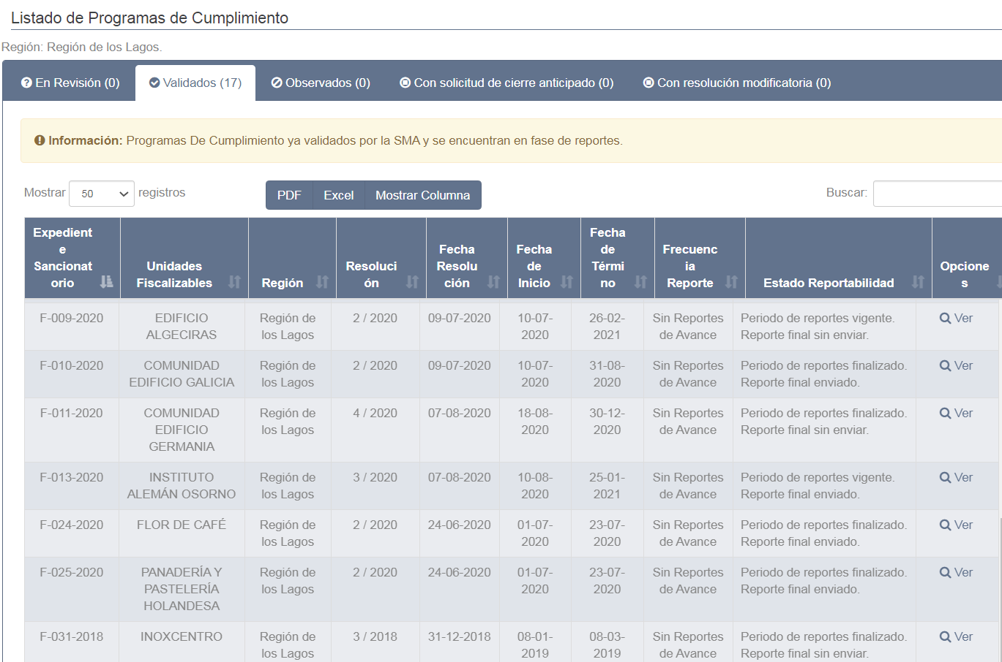
N° Imagen: 1 | Fecha: 20-01-2021
Descripción del medio de verificación: Plataforma de Seguimiento Programas de Cumplimiento (SPDC), indicando el Expediente Sancionatorio: F-011-2020, el cual corresponde al establecimiento “Comunidad Edificio Germania”.

Registros
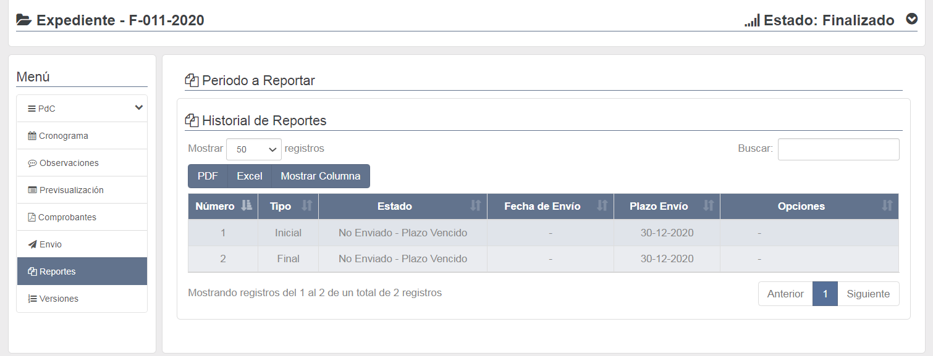
N° Imagen: 2 | Fecha: 20-01-2021
Descripción del medio de verificación: Plataforma SPDC, detallando el Expediente Sancionatorio: F-011-2020, el cual informa que el titular no realizó envío de reporte final.

Registros
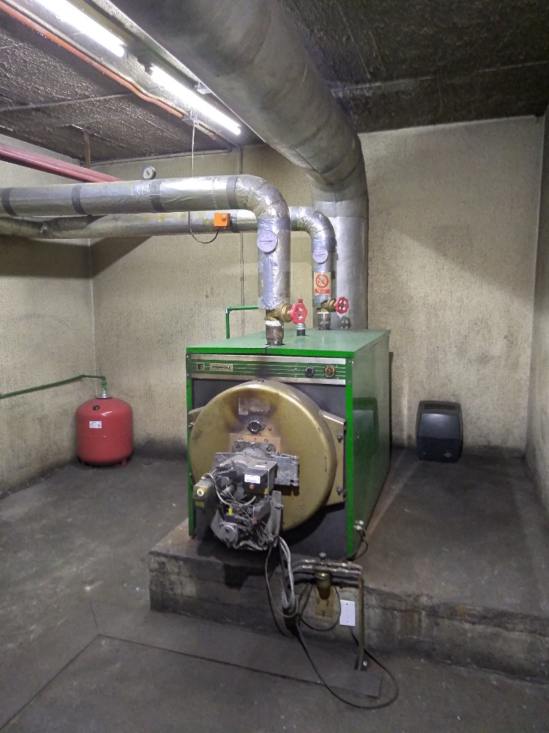
Fotografía 1. | Fecha: 07-01-2021
Descripción del medio de prueba: Vista de caldera de edificio Germania.

CONCLUSIONES

La Actividad de Fiscalización Ambiental realizada, consideró la verificación de las acciones N° 1, 2 y 3, sumado a la Acción N° 6, y que estaban asociadas al Programa de Cumplimiento aprobado a través de la Res. Ex. SMA N° 4/ ROL N° F-011-2020.
Por su parte, las Acciones N° 4 y N° 5, sólo se relacionan al cumplimiento de la Res. Ex. SMA N° 166/2018, por lo que su medio de verificación, consiste en el Sistema de Seguimiento de Programas de Cumplimiento (SPDC).

Finalmente, como resultado de las acciones definidas en el Programa de Cumplimiento, se concluye su inconformidad, esto es, ejecutarlas dentro del plazo establecido, y además subir los respectivos reportes al SPDC. Lo anterior, dado que en inspección ambiental, sólo se verificó visualmente que la superficie de la caldera se encontraba limpia y sin funcionamiento (definida en la Acción 1).

ANEXOS

N° Anexo | Nombre Anexo
1 | Acta inspección ambiental 07.01.2021
2 | Res. Ex. N° 4/ ROL N° F-011-2020 Aprueba PdC

